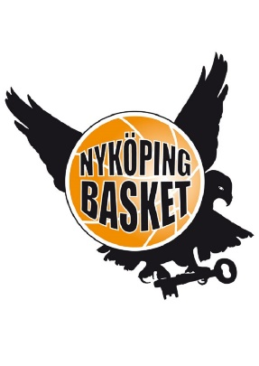

Medlemsavgifter säsongen 2020/21
Vår klubb bygger på gemenskap och på att alla våra aktiva barn och ungdomar är medlemmar.
Medlemsavgiften för säsongen 2020/2021 (höst- och vårtermin) faktureras via Billogram genom laget.se och betalas till det bankgiro som anges på fakturan. Ange det förtryckta OCR-numret vid betalning.
Fakturan kommer via mail så det är viktigt att din mailadress stämmer på laget.se
Medlemsavgiften går till hallhyror, kanslikostnad, anmälningsavgifter till seriespel och cuper, domarkostnader, ledarutbildningar mm. Dessutom ingår spelarlicens i Svenska Basketbollförbundet och en försäkring i Folksam.
I Nyköping Basket ska alla ha möjlighet att spela basket oavsett ekonomiska möjligheter. Därför är det möjligt att dela upp betalningen och vi startar också en fond där man kan söka pengar vid svårighet att betala medlemsavgiften. Maila ordf@nbbk.se.
 | Född | Att betala
Spelare U20 - äldre | 2001 - äldre | 1400 kr.
Spelare U13 – U19 | 2008 - 2002 | 1200 kr.
Spelare U10 – U12 | 2011 - 2009 | 800 kr.
Spelare U09 - yngre | 2012 - yngre | 600 kr.
Ej seriespelande lag | 2008 - äldre | 800 kr.

Medlemsavgiften måste vara betald för att få spela match i klubben.

